Отчет
о мероприятиях антинаркотической направленности, проведённых
на удалённой основе и массовых мероприятий в _МБУ «Библиотека» Веселовского СП___ за ___август___ 2025 года.
№ | Наименование муниципального образования | Наименование мероприятия  (краткая информация о мероприятии, скриншот) | Место проведения, ссылки на используемые сайты | Дата, время проведения | Кол-во просмотров
- 1 | Веселовское СП | Для читателей МБУ «Библиотека» Веселовского СП подготовлен тематический обзор фильма «Наркотики. Паутина дьявола».  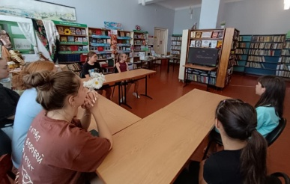 | ст. Веселая, ул. Ленина, 41 Г  МБУ «Библиотека» Веселовского СП  https://viselbibl.pavkult.ru/item/2275715 | 01.08.2025  11.00 | 8 офлайн
 |  |  | Всего ссылок 1 |  | Посещений 8
Всего мероприятий 1

